**Aprendiz: David Ferney Cruz Cruz – SENA – FECHA: 15/10/2020**

**Taller**: Lea los contenidos y el documento Calidad total fuente de ventaja que se encuentra en el material de apoyo en documentos adicionales. Una vez hecha esta indagación responda el siguiente taller:

**1**. Realice un cuadro sinóptico donde compare los diferentes aspectos históricos que dieron origen al concepto de calidad (Edad Media-Revolución Industrial, Revolución Industrial - finales siglo XIX, Administración científica - II Guerra Mundial, Guerra Mundial - Década de los setenta, década de los ochenta y noventa).

**2**. ¿Qué relación existe entre calidad, satisfacción y cliente?

**3**. ¿Qué es la dirección de la calidad? y ¿cuáles son sus principios?

**SOLUCIÓN**

1. 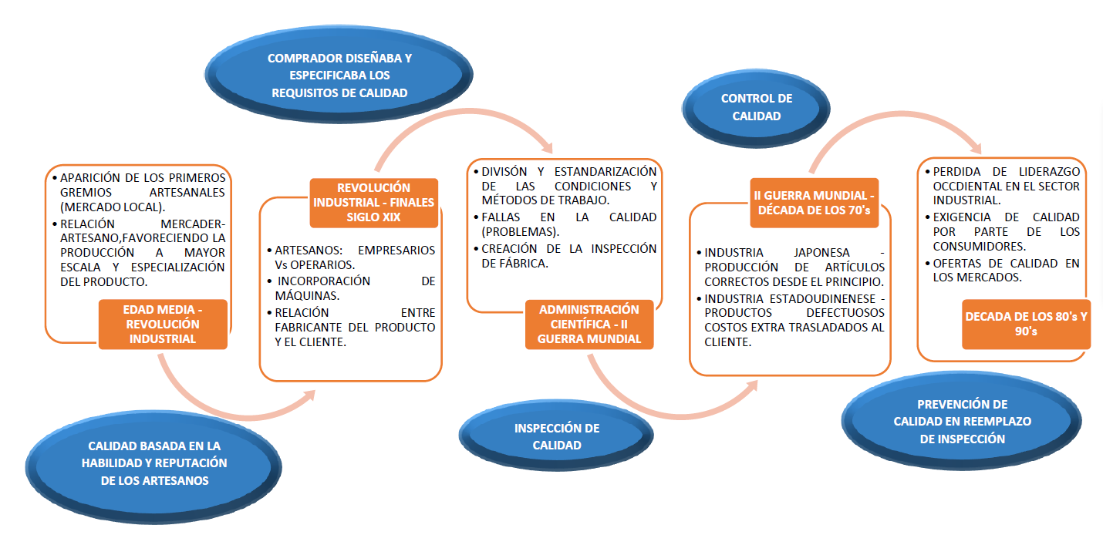**Cuadro Sinóptico**
2. ¿Qué relación existe entre calidad, satisfacción y cliente?

Los términos de calidad y satisfacción del cliente están relacionados y son muy importantes para evaluar cualquier producto o servicio que se ofrezca generado por una empresa u organización. La satisfacción del cliente es prácticamente una emoción del consumidor derivada de la percepción de la calidad del servicio o producto como tal.

1. ¿Qué es la dirección de la calidad? y ¿cuáles son sus principios?

La Dirección de la Calidad es un sistema que se desarrolla bajo tres procesos interrelacionados como lo son: la planificación, la organización y el control de la calidad, persiguiendo una mejora continua del producto o servicio como medio para conseguir los objetivos de la organización; esto involucra tanto al proceso como a los miembros de la empresa y los proveedores.

Sus principios se sustentan en mantener y mejorar continuamente los niveles de calidad bajo las siguientes premisas:

* Enfoque basado en la satisfacción del cliente
* Cultura de calidad
* Implicación de la alta dirección
* Participación del personal
* Enfoque basado en procesos
* Enfoque de sistemas para la gestión y comunicación
* Mejora continua
* Involucración de los proveedores
* Enfoque basado en hechos para la toma de decisiones
* Relaciones mutuamente beneficiosas con el proveedor
* Sensibilidad